Педагогический проект
Для детей среднегодошкольного возраста

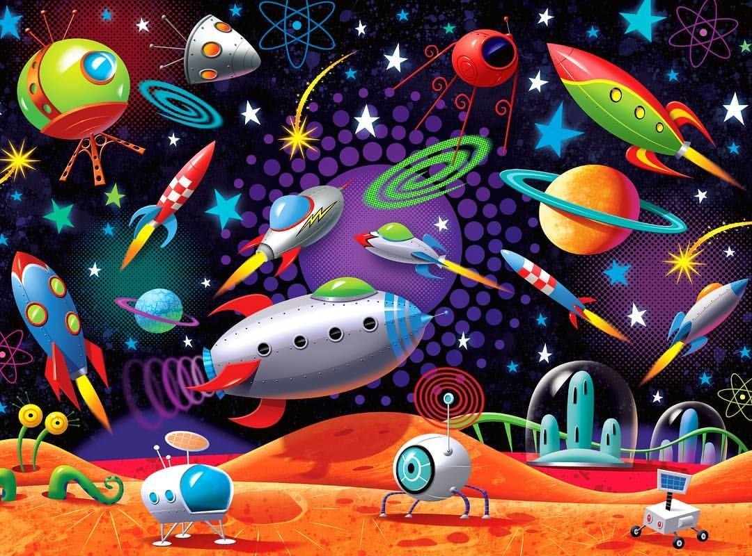

Подготовила:
воспитатель Яковлева М.А.

Вид проекта: групповой, познавательно-исследовательский.
Участники проекта: дети средней группы, воспитатель, родители.
Длительность проекта: краткосрочный 1 неделя.

Актуальность:
Космос – это обширная тема для исследовательской деятельности, вызывающая интерес у детей и дающая возможность многосторонне развивать личность дошкольников. Знания, получаемые детьми, являются актуальными, необходимыми для них.
В 2021 году наша Страна отмечала великое событие по освоению космоса.
75 лет назад Ю.А. Гагарин совершил первый полет в космос. Современные дошкольники задают много вопросов о космосе, звездах, космонавтах, так как данная тема, как все неведомое, непонятное, недоступное глазу, будоражит детскую фантазию. Данный проект поможет детям научиться добывать информацию из различных источников, систематизировать полученные знания, применить их в различных видах детской деятельности.

Цель проекта:
Расширить знания и представления детей о космосе, о профессии космонавт, о планетах солнечной системы, развивать познавательный интерес, внимание, память, воображение, логическое мышление, творческие способности.

Задачи проекта:
1. Дать знания детям о российском празднике - День космонавтики, о космосе, о первом космонавте Ю.А.Гагарине. Вызвать интерес к рассматриванию иллюстраций о космосе. Обучать активности, коллективизму.
2. Активировать слуховые и зрительные анализаторы, развивать у детей речь, воображение и мышление. Развивать умения взаимодействовать друг с другом, побуждать детей к совместной деятельности. Создать доброжелательную атмосферу и положительные эмоции у детей.
3. Воспитывать любознательность. Развивать чувство гордости к своей стране, умение слушать взрослых.
4. Активизировать словарь: планета, космос, созвездие, ракета, скафандр, луна, вселенная, космонавт.

Этапы реализации проекта:
Подготовительный этап.
- Формирование темы, целей, задач, актуальности и значимости, содержание проекта, предположение результата.
- Обсуждение проекта с ребятами и их родителями, выбор источников получения информации;
- Подбор методической и художественной литературы, музыкального репертуара для реализации проекта (стихи, рассказы, сказки, песни, пословицы).
- Подбор наглядно-дидактического материала, различных атрибутов; организация развивающей предметно-пространственной среды в группе.
Основной этап:
- Изучение источников по вопросам исследования.
- Сбор и систематизация материала.
- Проведение различных познавательных, творческих, научных форм работы с детьми в ходе реализации проекта.
- Беседы на тему: «Какое бывает небо?», «Что такое космос?», «Планеты солнечной системы», «Кто такие космонавты» и т.д. (приложение №1)
- Рассматривание иллюстраций «Космонавты», «Звездное небо», «Мир планет»…
- Моделирование планетария, Конструированию:из счётных палочек «Ракета» (приложение № 2)
- Продуктивная деятельность: Аппликации: «Ракета в космосе», Лепка: «Ракета», Разукрашивание раскрасок «Звездная фантазия» (приложение № 3)
- Подвижные игры: «Ждут нас быстрые ракеты», «Космонавты», «Полёт в космос», «Перебежки по луне», «Звездные ловишки», «Звездный городок» (приложение № 4)Сюжетно-ролевые игры: «Космическое путешествие», «Космонавты» (приложение №5)
- Чтение отрывка из книги В. Синицына «Первый космонавт», А. Дитрих «Кто обгрыз месяц?», «Жил да был звездочёт.», В. Степанов «Юрий Гагарин», Р. Сеф «Голубой метеорит», К. Булычев «Тайна третьей Планеты», В. Медведев «Звездолет Брунька»
- Просмотр мультфильма по книге К. Булычева «Тайна третьей планеты», Н. Носов «Незнайка на луне». Просмотр презентации на тему: ««О первом выходе человека в открытый космос».
- Прослушивание аудиозаписи: «Космическая симфония».
- Папка – передвижка для родителей «Праздник 12 апреля – День космонавтики», консультация, анкетирование родителей: «Что рассказать ребенку про космос» (Приложение №11)

Заключительный этап:
- Выставка работ «Этот удивительный космос»

Приложение №1
Беседа «Какое бывает небо?»
Задачи. Оживить в памяти детей целостный образ неба, явлений на небе, активизировать эмоциональную сферу детей и тем самым вызвать у них желание участвовать в беседе. Активизация всех психических процессов путем вопросов к детям. Обогащение словарного запаса.
Ход беседы:
Воспитатель: Дети, каждый день мы выходим на улицу и смотрим на… (ответы детей).
Поднимая голову вверх, мы узнаем, пасмурно сегодня или ясно, облачно или
дождливо. Что же такое небо? (ответы детей). А теперь послушайте
стихотворение:
Черное, алое, синее, красное
Небо бывает разнообразное.
Утро как вечер красным подсвечен,
Черное ночью, когда гаснут свечи,
Лампы, фонарики и фонари,
Звезды с луною ты видишь. Смотри.
Утро. И солнышко лучики шлет,
Снова синеет наш небосвод.
Воспитатель: Небо – это огромное пространство над землей. Иногда выражаются – голубой
купол неба. Небо – это все пространство, которое мы видим над головой. Скажите ребята, а каким бывает небо? (ответы детей).
Воспитатель: Днем оно светлое, голубое или синее. В ясные дни на небе сияет солнце. Ночью небо темнеет, становится черным, украшенным звездами и месяцем. И днем и ночью по небу плывут облака, но иногда небо бывает чистым, ясным, безоблачным. Облака - это скопление крошечных капелек воды или малюсеньких льдинок (в холодное время года, водяной пар, сгустившийся в атмосфере). Водяной пар всегда есть в воздухе. (По ходу беседы воспитатель дает объяснение, утверждает детские ответы, обобщает их, обязательно показывает наглядный материал – какое бывает небо: ясное, хмурое, черное, звездное, солнечное, облачное, что бывает на небе: радуга, дождь, гроза, молния, облака и т.д. Беседа должна быть эмоциональной, живой, повышать активность детей. В процессе беседы педагог иногда сообщает новые сведения, чтобы уточнить или углубить знания детей о тех предметах и явлениях, о которых идет речь (Почему небо бывает черное, хмурое? Что есть на небе? На что похожи облака?) Используемые приемы словарной работы - объяснение воспитателем значения отдельных слов, повторение слова хором вместе с воспитателем). Закончить беседу можно чтением стихотворения или загадыванием загадки:

Ничего нет неба выше,
Там гуляют облака.
Небо дуновеньем дышит,
В небе звезды с далека
Словно бусинки мерцают
Украшая небосклон,
А под утро исчезают,
Растворяясь будто сон.
В небе вольно веют птицы,
Крылья только им даны,
Но бывает людям снится:
Над землёй летят они.
Справа небо, слева небо,
Ну, а ты летишь, летишь:
Толи быль, а толи небыль,
Сразу и не различишь!
Как цветочки незабудки -
Нежно - голубое.
Иногда, как васильки,
А порой, как море!
Но бывают дни, когда,
Злится и темнеет,
Вот тогда меняет цвет -
Хмурится, чернеет.
Ночью - в ярких звездочках,
Днем - с лучистым солнышком!
С облаками, цвета снега...
Что же это? Это ж... (Небо.)

Беседа на тему: «Космос»
Цели: формировать представление детей о планете Земля, познакомить с первым космонавтом Ю. А. Гагариным. Расширять представления детей о профессии летчика – космонавта, -стимулировать развитие речи, памяти, мышления, развивать воображение, фантазию. Воспитать уважение к профессии летчика-космонавта, научить бережному отношению к планете Земля.
Словарь: Земля, небо, звезда, планета, солнце, луна, космос, ракета, космонавт.
Материал к беседе: изображение Земли, Солнца, Луны, телескопа, скафандра. Фотографии космонавта Ю. А. Гагарина, первых животных, побывавших в космосе: Белки и Стрелки.
Ход беседы: (Воспитатель начинает беседу) Земля - это планета, на которой мы живём, это единственная планета в Солнечной системе, на которой существует жизнь. Люди, растения и животные живут на Земле потому, что на ней есть вода и воздух. Она обращается вокруг Солнца и является самой красивой и интересной из всех планет. Солнце -- это ближайшая к Земле звезда. Без Солнца не было бы жизни на Земле. Все, что происходит на нашей планете, связано с Солнцем: смена дня и ночи, наступление зимы или лета. Днем солнце согревает и освещает нашу планету. Всё живое радуется солнечному свету и теплу. С восходом солнца пробуждается и оживает природа. Вечером на небе мы можем увидеть луну и звезды. Луна -- спутник Земли. Она ярко сияет на ночном небе. Люди всегда хотели побывать на луне, долететь до звёзд, увидеть Землю из космоса. - А вы ребята хотели бы стать космонавтами?
- Кто такие космонавты?
-Как вы думаете, каким должен быть космонавт? (здоровым, сильным, знающим, трудолюбивым, мужественным, выносливым и т. д.).
- А что можно увидеть на небе? (звезды)
- А сколько звезд на небе? (несчетное количество)
Небо над нашей головой усыпано множеством звезд. Они похожи на маленькие сверкающие точки и расположены далеко от Земли. На самом деле звезды очень большие. И вот однажды, смотрел человек на звездное небо и ему захотелось узнать, что же это за звезды и почему они такие яркие. Ученые придумали специальные приборы – телескопы, наблюдали и узнали, что еще есть и другие планеты.
Но люди хотели знать, есть ли жизнь на других планетах. Какие там живут существа, похожи ли они на нас, есть ли воздух на других планетах. Но чтобы это узнать надо обязательно долететь до них. Самолеты для этого не подходили. Кто знает, почему? (потому что до планет очень далеко). И вот ученые изобрели первый спутник, установили на нем приборы и запустили в космическое пространство. На борту его были две собаки – белка и стрелка, они удачно вернулись на Землю. А потом 1961 году в первые в космос отправился человек.
Первым человеком, который смог отправиться в космическое путешествие, был космонавт Юрий Алексеевич Гагарин. Он совершил свой полёт 12 апреля 1961 года на ракете "Восток". В этот день наша страна отмечает "День космонавтики". Это праздник космонавтов и людей, кто участвует в создании космических ракет.
Физминутка "Ракета".
Раз, два -- стоит ракета (руки вверх)
Три, четыре -- самолет (руки в стороны)
Раз, два -- хлопок в ладоши
А потом на каждый счет.
Раз, два, три, четыре -- и на месте походили,
Тик-так, тик-так -- целый день — вот так (руки на пояс, наклоны в сторону)
Молодцы! Вы сегодня много узнали о космосе, космонавтах, о нашей планете и я думаю, что вас можно зачислить в отряд космонавтов.
Итог беседы.
Вопросы:
1. Как называется наша планета?
2. Для чего нужно солнце?
3. Когда мы можем хорошо рассмотреть луну?
4. Как звали человека, который первым полетел в космос?
Приложение №2
Конструированию: из счётных палочек « Ракета»
Цель: Учить детей создавать конструкцию ракеты из счётных палочек .Продолжать различать и называть геометрические фигуры, выполнять задание педагога, опираясь на образец. Составить представление о первом космонавте Ю.А. Гагарине, который летал на ракете в космос. Закрепить пространственную ориентировку понятия «внизу – вверху». Развивать внимание. Воспитывать у детей любознательность, желание обыгрывать постройки.
Материал: набор счётных палочек. Картинка ракеты. Портрет Ю.А. Гагарина.
Предварительная работа: чтение стихотворения «В космической ракете», беседы, показ слайдов, иллюстрации.
Вводная часть.
Воспитатель: «Здравствуйте ребята! Ребята, мы с вами беседовали о небе, о космических ракетах и рассматривали иллюстрации: космонавтов, звездного неба, космической ракеты».
Послушайте стихотворение:
В космической ракете
С названием «Восток»
Он первым на планете,
Подняться к звездам смог!
Поёт об том песни,
Весенняя капель!
Навеки будут вместе,
Гагарин и апрель!

Основная часть. Воспитатель: «Ребята, а как вы думаете, для чего нам нужны космические ракеты?»
Ответы детей: «Для того, чтобы летать в космос».
Воспитатель: «Молодцы! А скажите, пожалуйста, ребятки: « Кто управляет космической ракетой?».
Ответы детей: «Космонавт».
Воспитатель: «Ребятки, сегодня на занятии, мы с вами построим космические ракеты, а потом с ними поиграем.
Послушайте загадку:
Крыльев нет у этой птицы,
Но нельзя не подивиться:
Лишь распустит птица хвост –
И поднимется до звезд.»
(Ответ: Ракета)
Воспитатель: «Посмотрите ребята, перед вами лежат счётные палочки, из которых мы будем строить ракету.
Физкультминутка « Ракета».
Раз, два – стоит ракета.
Три, четыре – самолет.
А потом на каждый счет.
Раз, два, три, четыре –
Руки выше, плечи шире.
Раз, два, три, четыре –
И на месте проходили.
Заключительная часть.
Воспитатель: «Ребята вы все справились с заданием, молодцы! Построили отличные космические ракеты. Кто на них полетит в космос?».
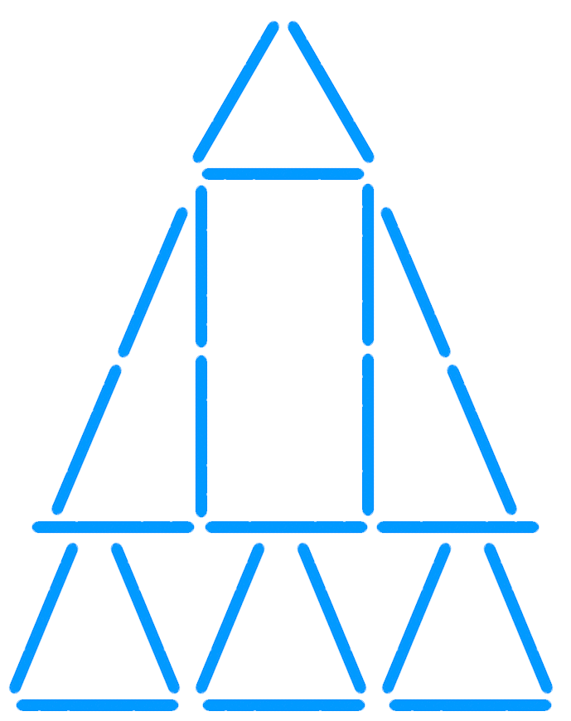 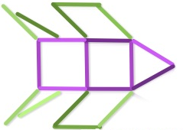
Приложение №3
Художественно-эстетическое развитие аппликация « Ракета»
Цель: учить детей вырезать фигуры и приклеивать их на лист бумаги.
Задачи: учить детей правильно держать ножницы; развивать у детей чувство композиции: учить гармонично размещать детали на листе бумаги, создавать красивую композицию; наклеивать детали на поверхность листа; развивать у детей творчество, мелкую моторику рук; вызывать у детей положительные эмоции; расширять кругозор.
Обогащение словаря: космос, созвездия. звезды, космонавт, ракета.
Материалы: цветная бумага синего или чёрного цветов, ножницы, фигурный дырокол с мотивом звёзд разного размера, клей ПВА, кисти для клея, тряпочки; наглядные картинки с изображением космоса, ракеты, космонавта, спутника, портрет Ю. А. Гагарина.
Ход:
Педагог: Ребята, 12 апреля будет праздник – День космонавтики. А знаете, почему наша страна отмечает этот день? (Нет)
- Потому, что 12 апреля 1961 года в космос впервые полетел человек. Вы знаете, как зовут первого космонавта? (Нет)
- Это был Юрий Алексеевич Гагарин, наш соотечественник. воспитатель показывает портрет Гагарина, иллюстрацию «Старт корабля»
- Во время старта в двигателях ракет вспыхнуло пламя, ракета взлетела и скрылась в голубом небе. Юрий Алексеевич первым увидел Землю из космоса, всю целиком. Воспитатель показывает иллюстрацию вид планеты Земля из космоса
- Космонавт смотрел на Землю в окошко-иллюминатор. Ребята, давайте с вами внимательно рассмотрим ракету. Воспитатель показывает ракету и рассказывает, где двигатель, корпус, иллюминатор
Педагог: Отгадайте загадку:
Распустила алый хвост
Улетела в стаю звёзд.
Наш народ построил эту
Межпланетную… (Ракету)
Педагог: Вот и мы с вами сейчас «построим» ракету. Перед вами лежит лист бумаги, на котором нарисованы детали ракеты.
1 шаг – вырезаем и выкладываем детали на лист бумаги в форме ракеты
2 шаг – приклеиваем детали
3 шаг – приклеиваем иллюминаторы и звезды разного размера в хаотичном
порядке
Физминутка
Встали дружно, разомкнулись ноги на ширине плеч, руки на поясе
И назад мы все прогнулись наклон назад
Наклонились мы вперёд наклон вперёд, руками коснуться
Ступней, приготовились на взлёт:
Сели низко: раз, два, три сели на корточки, руки над головой,
изображают нос ракеты
Ракета в космос – лети! прыжок вверх с места
Педагог: Молодцы, ребята! А теперь, давайте посмотрим, какие у нас
получились ракеты.
Все ракеты вывешиваются на стенд (доску)
Итог
Педагог: Какой будет праздник 12 апреля (День космонавтики)
- Как звали первого космонавта? (Гагарин Юрий Алексеевич)
- На чём Юрий Алексеевич летал в космос? (На ракете)
- Правильно, ребята. На этом наш полет окончено. Всем спасибо.
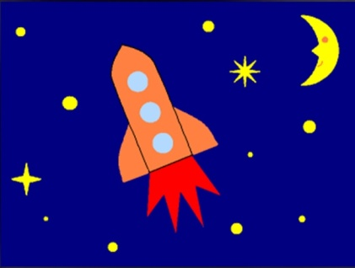
Рисование «На ракете долечу я до звезд»
Цель: Развивать композиционные умения; вырабатывать навыки рисования контура предмета простым карандашом, закреплять умение работать цветными карандашами. Воспитывать интерес к изобразительной деятельности.
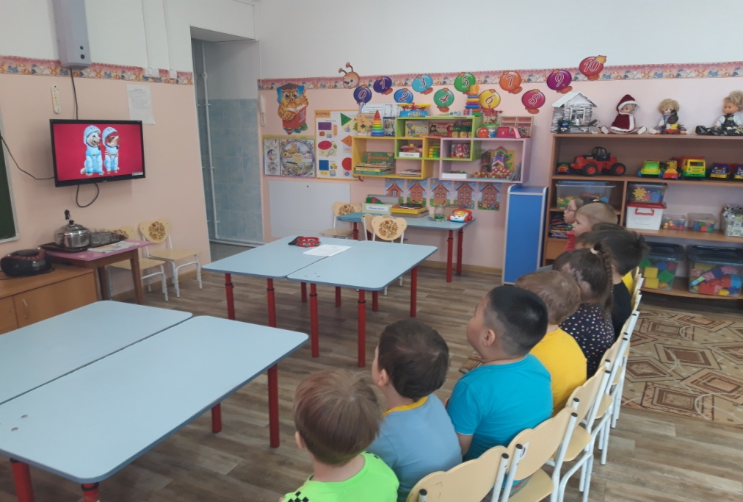
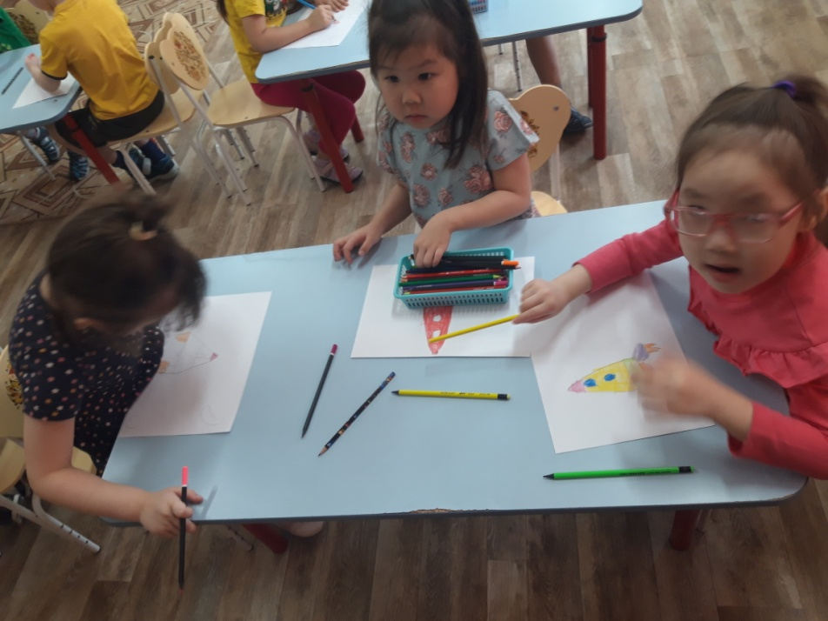
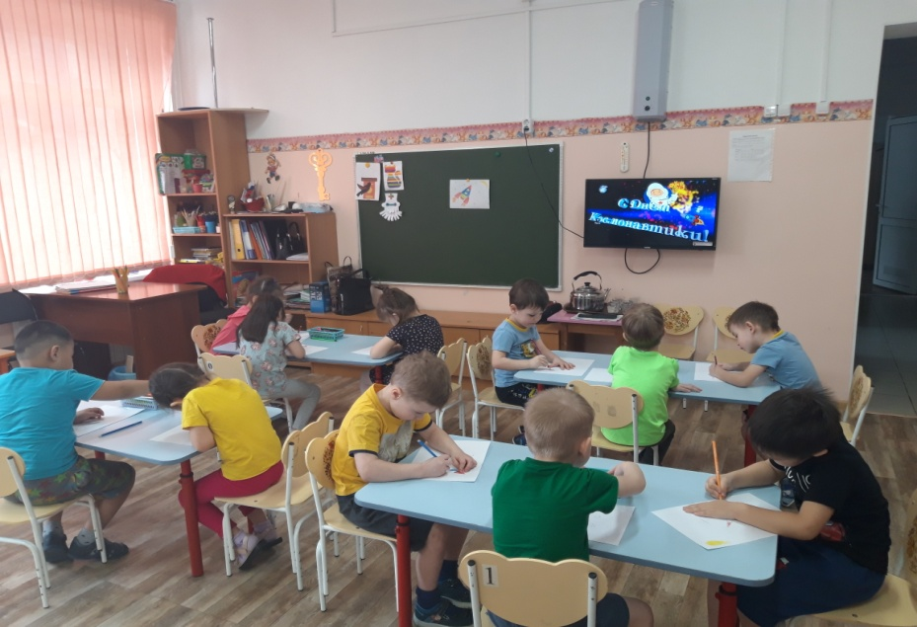
Аппликации: «Ракета в космосе»
Цель: Формировать умения по выполнению аппликационной работы. Закрепить умение детей составлять композицию из геометрических фигур, правильно называя: прямоугольник, квадрат, треугольник, круг. Закреплять навыки детей примакивания клеевой кисточкой, навыки наклеивания фигур на картон. Воспитывать аккуратность в работе, интерес к познанию окружающего мира.

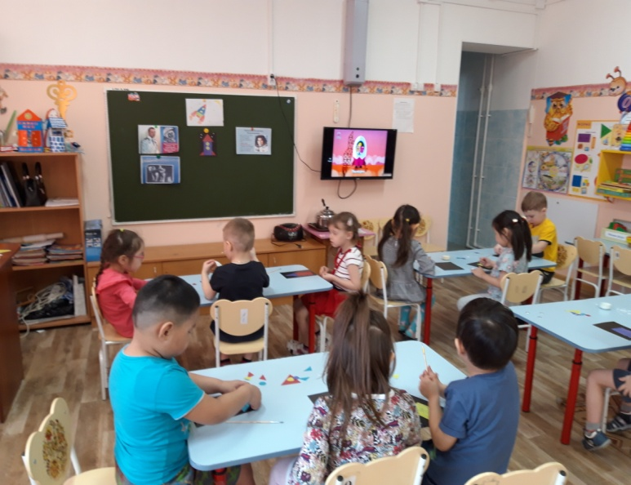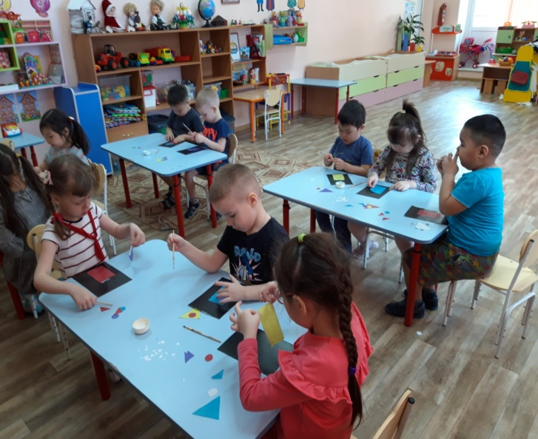

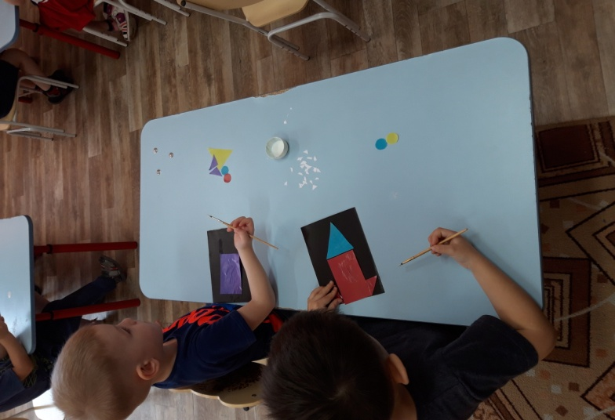

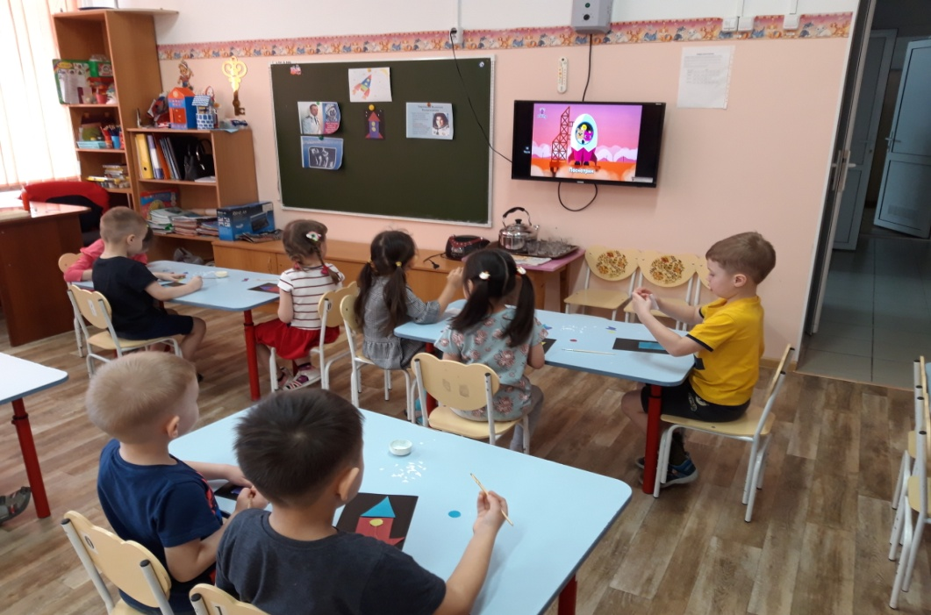
Коллективная работа «Космос»
Цель: Развивать конструктивные способности, умение составлять целое из частей, творческое воображение. Формировать у детей правила поведения при выполнении коллективной работы, развивать дружеские отношения, чувство взаимопомощи.
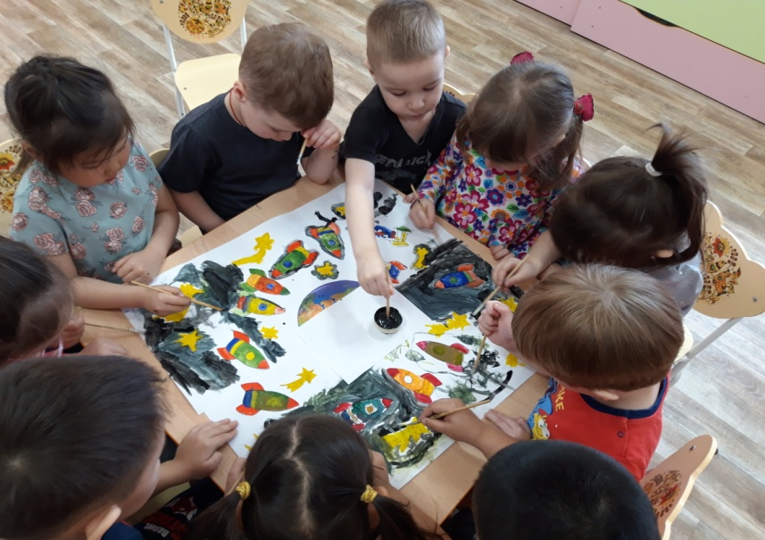
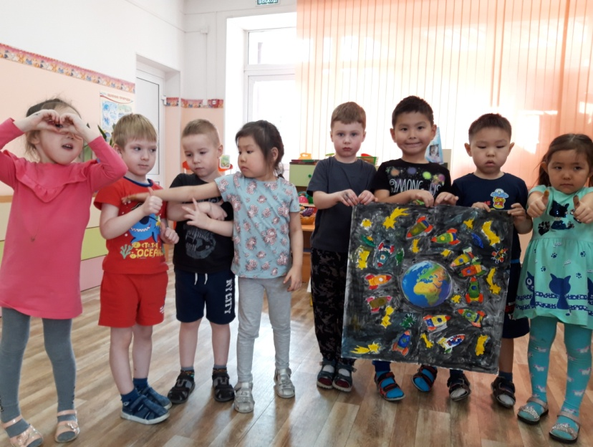
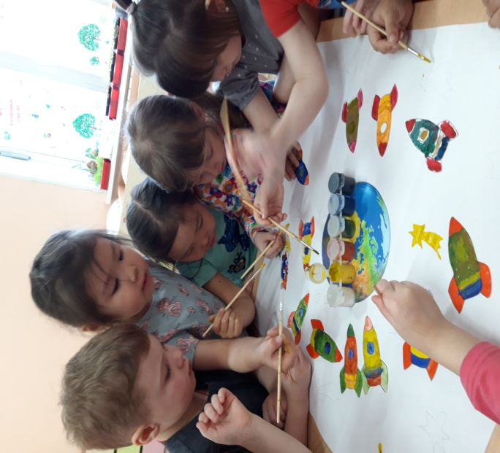

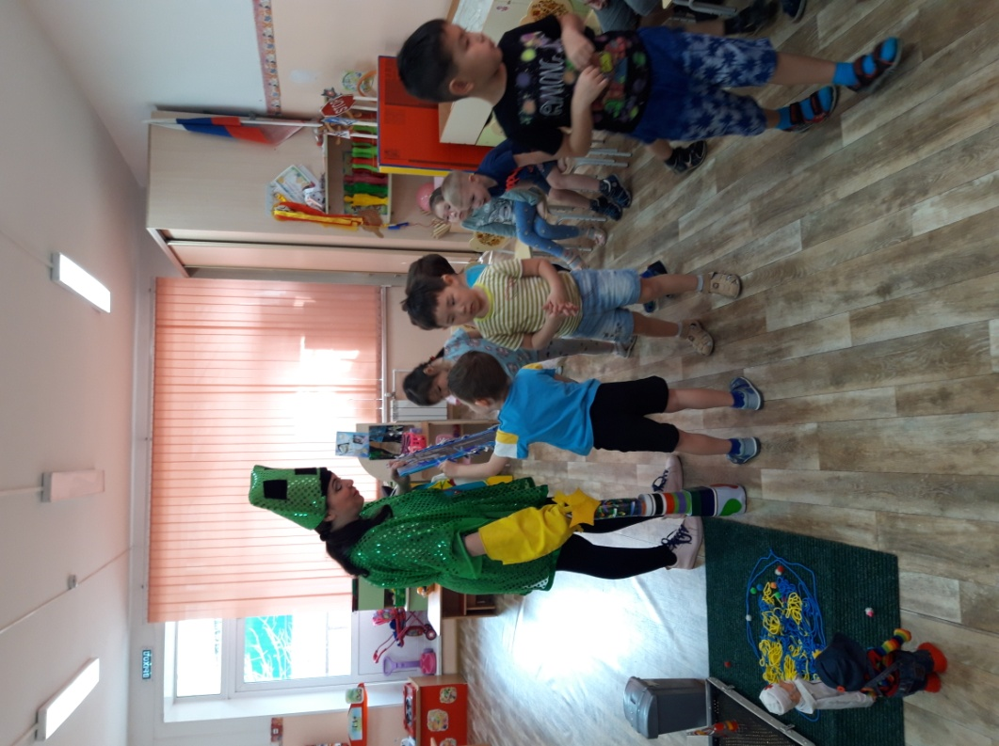

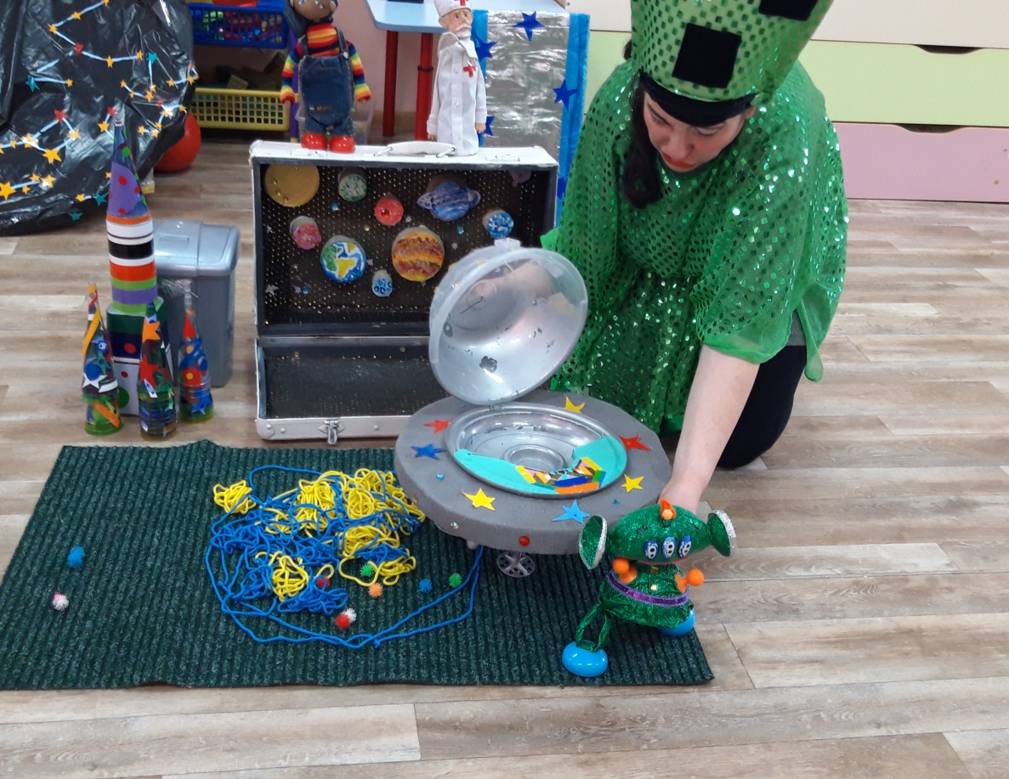
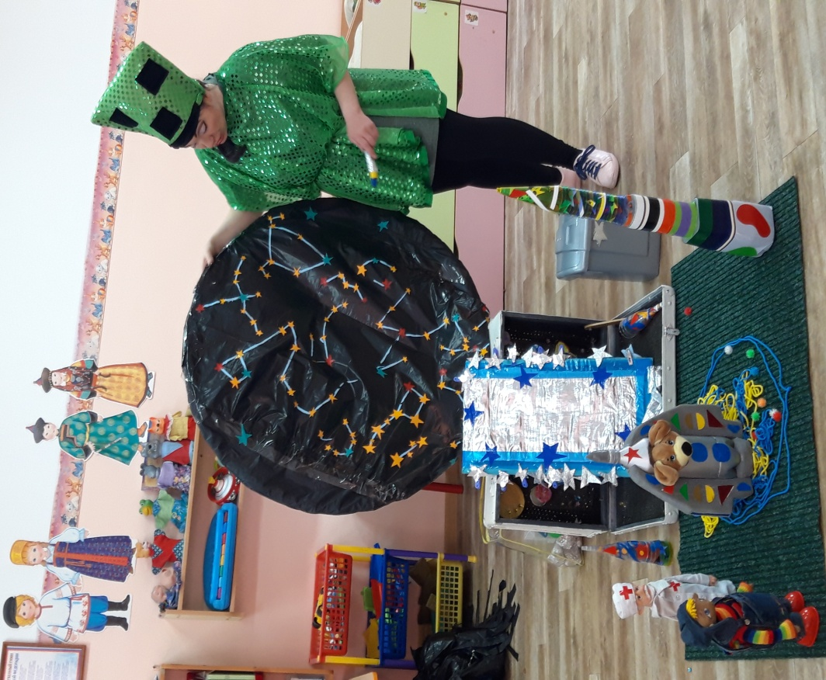
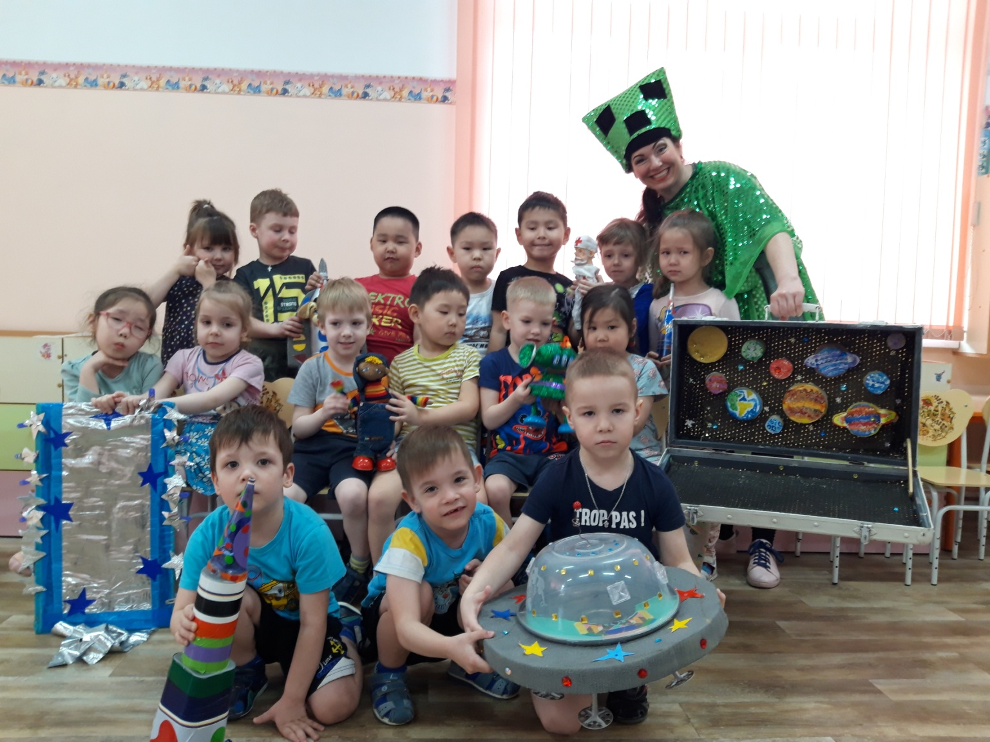

Оформление приемной ко дню Космонавтики

